Статья №4
« Моя любимая семья»
Семья – это место, где растет и развивается Ваш малыш. В семье ему должно быть уютно, комфортно, должны царить взаимопонимание и любовь. Побеседуйте с ребенком о Вашей семье, о составе семьи, родственных связях в семье, кто что делает.
Семья — это замок, уют и покой,
Тепло половинки для сердца родной,
Смех деток, забота, любовь, доброта,
Семья — это дом, где смеется душа!
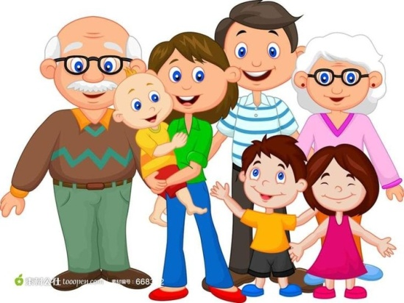
Дидактическая игра «Сравни - кто старше? Кто младше?»
Папа - дедушка: /Дедушка старше, а папа младше/;
Мама - бабушка: /Бабушка старше, а мама младше/;
Дедушка - внук; /Дедушка старше, а внук младше/;
Бабушка - внучка; /Бабушка старше, а внучка младше/;
Брат - сестренка; /Брат старше, а сестренка младше/.
Дидактическая игра «Скажи наоборот»
Дедушка старый - внук …/молодой/;
Папа высокий - сын …/низкий/;
Брат трудолюбивый - сестра …/ленивая/;
Белье чистое - …/грязное/;
Хлеб свежий - …/черствый/;
Мама спускается - дочь …/поднимается/;
Папа наказывает - мама …/жалеет/ и другие пары слов.
Пальчиковая гимнастика «Кто живет в моей квартире?»
Раз, два, три, четыре,
/хлопки в ладоши/
Кто живет в моей квартире?
/пожимают плечами/
Раз, два, три, четыре, пять,
/хлопки в ладоши/
Всех могу пересчитать.
/руки в стороны/
Папа, мама, брат, сестренка,
/загибают по одному пальцу на обеих руках/
Мой щегол, сверчок и я:
Вот и вся моя семья.
/сжимают и разжимают кулачки/
Игра с мячом «Скажи, чей, чья, чьё, чьи?»
шарф /чей?/ - мамин, папин, дедушкин …
Шапка /чья?/ - бабушкина, мамина …
Очки /чьи?/ - дедушкины, бабушкины …
Платье /чьё?/ - мамино …
Ботинки /чьи?/ - папины …
Кофта /чья?/ - Танина, Машина, мамина …
Плащ /чей?/ - Сережин, Пашин, дедушкин, папин …
Дидактическая игра «Чей я ребенок, угадай?»
/Найти на выставленных фотографиях маму и папу названного ребенка, опираясь на внешнее сходство/
Игра «Какая у вас семья?»
большая - маленькая
дружная - заботливая
трудолюбивая - веселая
добрая - хорошая
строгая - здоровая
крепкая - счастливая
Дидактическая игра «Расскажи о своем генеалогическом древе»
/начиная с бабушек, дедушек, папы, мамы, братьев, сестер, назвать их имена, чем занимаются: на пенсии, работают или учатся/.

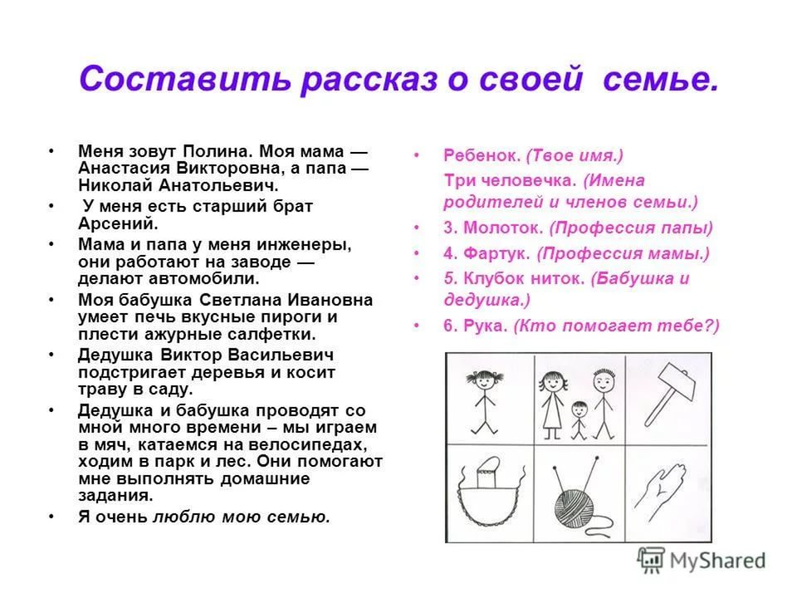
С уважением, учитель – логопед Никитина А.Ю.

